МИНИСТЕРСТВО ОБРАЗОВАНИЯ И НАУКИ   
РОССИЙСКОЙ ФЕДЕРАЦИИ

Федеральное государственное автономное образовательное учреждение высшего образования «Самарский национальный исследовательский университет имени академика С.П. Королева»

(Самарский университет)

Институт информатики, математики и электроники

Факультет информатики

Кафедра геоинформатики и информационной безопасности

**ОТЧЕТ ПО ПРАКТИКЕ**

|  |  |
| --- | --- |
| Вид практики: | производственная практика |
|  | (учебная, производственная) |
| Тип практики: | научно-исследовательская работа |

Сроки прохождения практики: с 08.02.2021 г. по 21.06.2021 г.

по направлению подготовки 10.05.03 Информационная безопасность автоматизированных систем

(уровень академического специалитета)

направленность (профиль) «Обеспечение информационной безопасности распределенных информационных систем»

|  |  |
| --- | --- |
| Студент группы | № 6412-100503DВ.А.Родин |
| Руководитель практики  от университета | Сергеев В.В. |

Дата сдачи 21.06.2022 г.

Дата защиты 21.06.2022 г.

Оценка ___________________

Самара 2022

МИНИСТЕРСТВО НАУКИ И ВЫСШЕГО ОБРАЗОВАНИЯ  
РОССИЙСКОЙ ФЕДЕРАЦИИ

Федеральное государственное автономное образовательное учреждение высшего образования «Самарский национальный исследовательский университет имени академика С.П. Королева»

(Самарский университет)

Институт информатики, математики и электроники

Факультет информатики

Кафедра геоинформатики и информационной безопасности

**Индивидуальное задание на практику**

Студенту группы № 6412-100503DВ.А.Родину

|  |
| --- |
| Направление на практику оформлено приказом по университету от 20.01.2020 № 28-ПР на кафедру геоинформатики и информационной безопасности Самарского университета |
| (наименование профильной организации или структурного подразделения университета) |

|  |  |  |
| --- | --- | --- |
| **Планируемые результаты освоения образовательной программы (компетенции)** | **Планируемые результаты практики** | **Содержание задания** |
| ОК-1 | Знать:  основные направления, проблемы, теории и методы философии, содержание современных философских дискуссий по проблемам общественного развития  Уметь:  использовать положения и категории философии для оценивания и системного анализа различных социальных тенденций, фактов и явлений и моделирования процессов в научной  деятельности; Владеть: - навыками анализа текстов, имеющих философское содержание | Научиться использовать методы философского анализа для изучения различного вида литературы |
| ОК-2 | Знать:  базовые экономические понятия, законы функционирования экономики и поведения экономических агентов, показатели макроэкономического уровня развития страны, экономические показатели, используемые для оценки производственно- хозяйственной деятельности промышленных предприятий Уметь:  использовать понятийный аппарат экономической науки для описания экономических и финансовых процессов  Владеть: навыками использования экономических знаний в сфере личных финансов и профессиональной деятельности. | Пользоваться знаниями экономических понятий и законов в целях при изучении экономических аспектов поставленных задач |
| ОК-3 | Знать:  закономерности и этапы исторического процесса, основные исторические факты, даты, события и имена исторических деятелей России; основные события и процессы отечественной истории в контексте мировой истории  Уметь:  критически воспринимать, анализировать и оценивать историческую информацию, факторы и механизмы исторических изменений  Владеть: навыками анализа причинно-следственных связей в развитии российского государства и общества; места человека в историческом процессе и политической организации общества; навыками уважительного и бережного отношения к историческому наследию и культурным традициям. | Уметь применять знания истории и навыки анализа причинно-следственных связей для решения поставленных задач |
| ОК-5 | Знать:  основные закономерности взаимодействия человека и общества, специфику профессиональной деятельности; основы социологии, структуру общества и социальных институтов; основные этические понятия, историю этических учений, современное положение в сфере этического знания; основные понятия культурологии, типологию культур. Уметь:  определять место и роль профессии в социальной сфере, взаимосвязь с другими профессиями; создавать и поддерживать высокую мотивацию к выполнению профессиональной деятельности; ориентироваться в этической проблематике; выявлять основные черты и особенности культурно-исторических ценностей.  Владеть: методами выявления мотивов социального поведения; технологиями анализа и прогноза социокультурных процессов для решения практических профессиональных проблем. | Пользоваться знаниями о закономерностях взаимодействия человека и общества для решения профессиональных проблем при анализе разрабатываемого метода |
| ОК-9 | Знать:  основные средства и методы физического воспитания Уметь:  выбирать и применять методы и средства физической культуры для совершенствования основных физических качеств Владеть: навыками использования методов и средств физической культуры для обеспечения полноценной социальной и профессиональной деятельности. | Выполнять физические упражнения в свободное от работы время для предотвращения проблем со здоровьем |
| ОПК-6 | Знать: правила поиска и содержание основных нормативно-правовых документов регулирующих работу в области обеспечения информационной безопасности информационных систем Уметь:  разрабатывать локальные и объектовые нормативно-правовые документы для обеспечения нормативно-правового сопровождения работ по обеспечению информационной безопасности на предприятии. Владеть: навыками систематизации и выбора необходимой нормативно-правовой информации согласно поставленным задачам в области обеспечения информационной безопасности автоматизированных систем. | Использовать знания поиска основных нормативно-правовых документов, регулирующих работу в области обеспечения информационной безопасности для выбора необходимой нормативно-правовой информации при решении поставленных задач |
| ПК-1 | способностью осуществлять поиск, изучение, обобщение и систематизацию научно-технической информации, нормативных и методических материалов в сфере профессиональной деятельности, в том числе на иностранном языке | Что-то написать по теме работы, что как-то соотносилось с предыдущей колонкой (**Планируемые результаты практики**) |
| ПК-16 | способностью участвовать в проведении экспериментально-исследовательских работ при аттестации автоматизированных систем с учетом нормативных документов по защите информации | Что-то написать по теме работы, что как-то соотносилось с предыдущей колонкой (**Планируемые результаты практики**) |
| ПК-7 | способностью разрабатывать научно-техническую документацию, готовить научно-технические отчеты, обзоры, публикации по результатам выполненных работ | Что-то написать по теме работы, что как-то соотносилось с предыдущей колонкой (**Планируемые результаты практики**) |

|  |  |  |  |  |  |
| --- | --- | --- | --- | --- | --- |
| Дата выдачи задания: | 08.02.2021 г. | | | | |
| Срок предоставления на кафедру отчета о практике: | | | | 21.06.2021 г. | |
| Руководитель практики от | | |  | |  |
| университета, ? кафедры ГИиИБ | | |  | | Сергеев В.В. |
|  | | | (подпись) | |  |
|  | | |  | |  |
| Задание принял к исполнению | | |  | |  |
| студент группы № 6412-100503D | |  | | | В.А. Родин |
|  | | (подпись) | | |  |

**Рабочий график (план) проведения практики**

|  |  |  |
| --- | --- | --- |
| Дата (период) | Содержание задания | Результаты практики |
| 08.02.2021 – 15.03.2021 | Изучить существующие методы детектирования объектов на изображении | Пока результатов нет |
| 16.03.2021 – 26.04.2021 | Изучить существующие методы детектирования и локализации лица на изображениях | Пока результатов нет |
| 27.04.2021 –  21.06.2021 | Разработать автоматизированный метод сопоставления натуралистического портретного изображения и композитного портрета | Пока результатов нет |

|  |  |  |
| --- | --- | --- |
| Руководитель практики от |  |  |
| университета, к.т.н., доцент кафедры ГИиИБ |  | Жмуров Д.Б. |
|  | (подпись) |  |

Содержание

ВВЕДЕНИЕ 8

ВЫПОЛНЕНИЕ ЗАДАНИЯ 8

1 Введение 8

1.1 Актуальность проблемы 8

1.2 Цель и задачи исследования 8

1.3 Основные понятия 9

2 Обзор существующих методов по тематике исследования 9

2.1 Задача детектирования объектов на изображении 10

3 Примерный процесс разработки 11

4 Задача детектирования и локализации лица 11

4.1.1 Snakes 12

4.1.2 Модель сопоставления шаблонов 12

4.1.3 Deformable Parts Model 13

4.1.4 модель распределения точек (PDM) 14

**ОТЗЫВ О ПРОХОЖДЕНИИ ПРАКТИКИ** 17

О Т Ч Е Т

о выполнении индивидуального задания

по научно-исследовательской работе

# ВВЕДЕНИЕ

При прохождении практики по научно-исследовательской работе, руководителем были поставлены следующие задачи:

1. изучить существующие методы детектирования объектов на изображении;
2. изучить существующие методы детектирования и локализации лица на изображениях;
3. разработать автоматизированный метод сопоставления натуралистического портретного изображения и композитного портрета.

Задания необходимо было выполнять последовательно в течение всего времени практики, предоставляя руководителю промежуточные отчеты.

# ВЫПОЛНЕНИЕ ЗАДАНИЯ

## 1 Введение

### 1.1 Актуальность проблемы

Для выполнения поставленных руководителем задач был проведен анализ тем и обоснована актуальность выбранной темы в области защиты информации в современном обществе. Определены цель и задачи исследования.

На данный момент существует большое количество методов идентификации человека по лицу, эти методы успешно внедряются повсеместно – от аэропортов до домофонов жилых кварталов. Однако у этой задачи есть частный случай – когда фотографии человека нет, но есть его фоторобот. Статей на тему сравнения натуралистического изображения и фоторобота не так много, а систем, реализующих это и вовсе мало. Поэтому эта задача довольно актуальна и имеет научную новизну.

### 1.2 Цель и задачи исследования

Целью исследования стала разработка алгоритма распознавания человека сравнением натуралистического портретного изображения с композитным портретом. Задачи исследования:

1. изучение уже существующих алгоритмов и их анализ с точки зрения успешности результата распознавания (правильным ли оказался результат распознавания);
2. создание нового алгоритма, опережающего уже существующие в данном компоненте.

Объектом исследования стали наброски и фотографии человека. Предмет исследования – наброски и фотографии одних и тех же людей взятые из базы данных.

### 1.3 Основные понятия

Изображение – это ограниченная функция двух пространственных переменных, заданная на ограниченной прямоугольной плоскости[1].

Изображение описывается выражением

, (1.1)

Функциюв дальнейшем будем называть изображением, где - функция распределения яркости, - функция, описывающая спектральную чувствительность, - длина волны светового освещающего изображения излучение, а - пространственные координаты изображения.

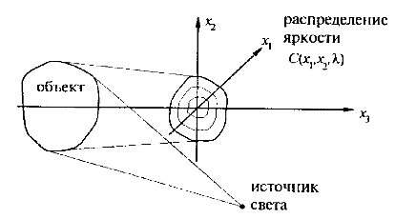

Рисунок 1 – формирование изображения объекта, освещенного источником света

Видеоданные могут быть разного типа – видеопоток и видеопоследовательность. Видеопоток – упорядоченная последовательность изображений, полученных с одной камеры через небольшие промежутки времени. Видеопоток подразумевает обработку в реальном времени. Видеопоследовательность конечна, ее можно обрабатывать целиком[].

Задача классификации изображений состоит в том, чтобы принять решение о принадлежности образа к тому или иному классу на основе анализа вычисленных признаков [1].

1. Обзор существующих методов по тематике исследования

Исследование будет проводиться в нескольких областях:

1. методы обработки изображений;
2. теория распознавания образов;
3. машинное обучение.

### 2.1 Задача детектирования объектов на изображении

Задача детектирования объектов на изображении - задача машинного обучения, в рамках которой выполняется определение наличия или отсутствия объекта определённого класса на изображении, нахождение границ этого объекта в системе координат пикселей исходного изображения[2].

Выделяют такие задачи детектирования объектов на изображении как задача семантической сегментации - задача, в которой на вход модели подаётся изображение, а на выходе для каждому пикселю сопоставляется метка принадлежности этого пикселя к определённой категории, задача классификации с локализацией - задача, в которой в дополнение к предсказанию метки категории класса определяется рамка, ограничивающая местоположение экземпляра одиночного объекта на картинке и задача детекции объектов - задача, в рамках которой необходимо выделить несколько объектов на изображении посредством нахождения координат их ограничивающих рамок и классификации этих ограничивающих рамок из множества заранее известных классов[2].

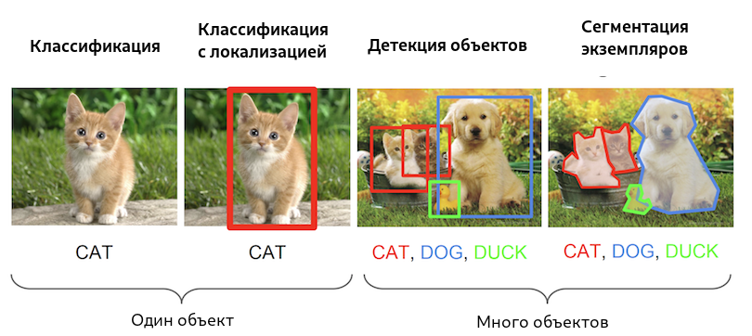

Рисунок 1 – Различия между задачами нахождения объектов на изображении

## 3 Примерный процесс разработки

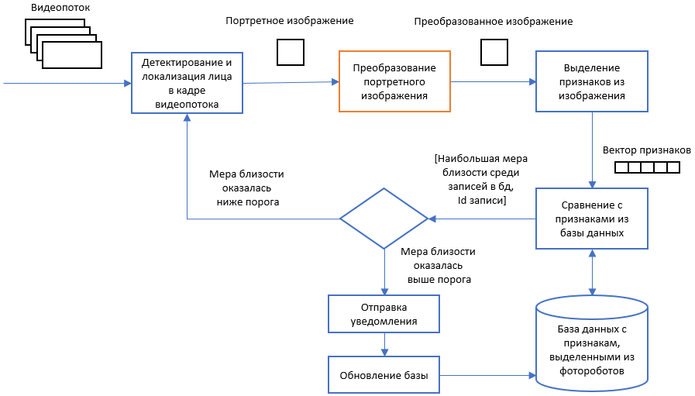

Рисунок 2 – примерный процесс разработки программы

Процесс разработки программы можно поделить на несколько этапов:

1. детектирование и локализация лица в кадре видеопотока;
2. преобразование портретного изображения;
3. выделение признаков из изображения;
4. сравнение с признаками из базы данных;
5. отправка уведомления, если мера близости оказалась выше порога или повторение шагов 1 – 4 с использованием других алгоритмов на шагах 1 – 3 иначе.

## *4 Задача детектирования и локализации лица*

Решением задачи детектирования и локализации лица является область/области изображения, на который изображено лицо/несколько лиц. Основными проблемы, возникающие при решении этой задачи это окклюзия, освещение и сложный фон. Именно поэтому существуют различные алгоритмы детектирования и локализации лица, по-разному решающие эти проблемы.

Существующие алгоритмы детектирования и локализации лица можно разделить на две части:

1. алгоритмы, основанные на признаках;
2. алгоритмы, основанные на изображениях.

4.1 Методы, основанные на признаках

Методы, основанные на признаках подразделяются на три подраздела:

1) режим активной формы;

2) анализ низкого уровня;

3) анализ признаков.

Системы, использующие режим активной формы генерируют маску на основе найденных черт лица таких как нос, рот и уши. Сгенерированные маски можно изменять. Лучший результат можно получить, тренируя систему большим количеством изображений. Данный метод можно разделить на четыре группы – snakes[2], модель сопоставления шаблонов (DTM)[3], Deformable Parts Model (DPM)[4] и модель распределения точек (PDM)[5].

### *4.1.1 Snakes*

Этот метод обычно используется для определения границ головы, он относительно нечувствителен к шуму, так как интегральный оператор, использующийся в них для как внутренних, так и внешних энергетических функций является фильтром шума.

Энергетическая функция  хорошо выполняет задачу сегментации и описывается выражением

, где и - функции внутренней и внешней энергии соответственно.

Как правило, этот метод способен определять границы объектов, но обладает некоторыми ограничениями, например, контуры часто попадают в ловушку ложных объектов изображения, а также плохо подходят для нахождения невыпуклых объектов.

### *4.1.2 Модель сопоставления шаблонов*

В отличие от метода snakes, задача метода модели сопоставления шаблонов состоит не только в обнаружении границ, но и в обнаружении таких черт лица как глаза, рот, брови, нос и уши. Эта модель работает путем формирования деформируемых форм лица, что достигается заранее заданными формами, которые могут быть как многоугольными шаблонами, так и иерархическими шаблонами.

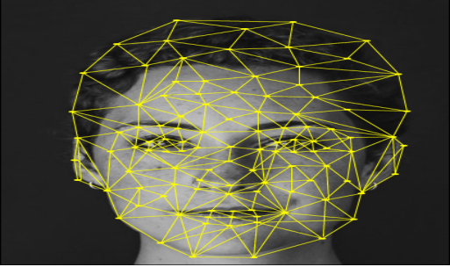

Рисунок 3 - многоугольный шаблон человеческого лица

На рисунке 3 видно, что лицо формируется из нескольких треугольников, каждый из которых деформирован, чтобы скорректировать общую форму лица.

Модель обеспечивает лучшее выделение нужных черт за счет объединения локальной информации с глобальной, но, как и модель snakes, требует чрезмерное время обработки.

### *4.1.3 Deformable Parts Model*

DPM использует графическую структуру, предложенную Fischler and Elschlager et al. [6] для распознавания объектов. Графическую структуру можно разделить на две части: частичные фильтры и корневой фильтр. DPM обычно используется для распознавания лиц, а также для обнаружения лиц в комиксах. В этом методе маска лица формируется путем индивидуального моделирования отдельных частей (глаз, носа и т.д.). Между этими частями устанавливается набор геометрических ограничений, обычно описывающих расстояние между глазами, носом и т.д. Эти ограничения можно представить в виде пружин.

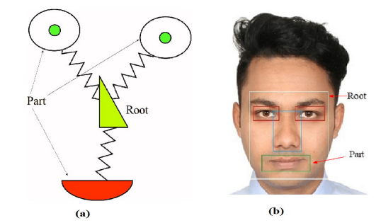

Рисунок 4 – (а) – макса лица, в которой такие части как глаза, нос и рот соединены геометрическими ограничениями - пружинами. (b) – графическая структура, спроецированная на реальное человеческое фото, с четким указанием частичных и корневых фильтров.

### *4.1.4 модель распределения точек (PDM)*

В PDM форма лица описывается точками. Метод основан на ориентирах, где ориентир – это аннотации изображения к любой заданной фигуре из изображениях обучающего набора. Форма лица в PDM формируется путем установки ориентиров на форму лица в наборе обучающих изображений. Модель обычно строится с формой лица, имеющей формы глаз, ушей, носа и других элементов лица.

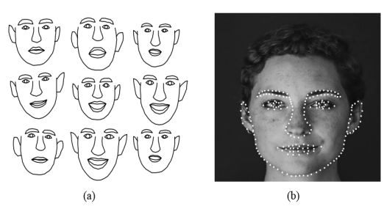

Рисунок 5 – (a) – типичные обучающие формы лица. (b) - модельные точки, проецируемые на обучающее изображение с лицом, которое создает основные формы лица.

Метод может использоваться и для поиска объемных(3D) данных. Одним из недостатков является сложность построения обучающего набора путем указания границ и черт лица ввиду неизбежно тяжелой работы и возникновения ошибок.

ЗАКЛЮЧЕНИЕ

В течение практики по научно-исследовательской работе успешно выполнены поставленные задачи: были проанализированы темы в области информационной безопасности. Определена и обоснована актуальность выбранной темы. Определена цель и задачи исследований. Определен объект и предмет исследования. Разработана структура ВКР. (**написать по своей теме этот раздел)**

За время прохождения практики освоены необходимые компетенции, в частности овладела основами государственной политики РФ в сфере информационной безопасности в условиях современного информационного общества.

СПИСОК ИСПОЛЬЗОВАННЫХ ИСТОЧНИКОВ

1.Книга Методы компьютерной обработки изображений (Коллектив авторов под редакцией В. А....) - большая электронная библиотека [Electronic resource]. URL: https://bookree.org/reader?file=578401 (accessed: 28.02.2022).

2. Kass M., Witkin A., Terzopoulos D. Snakes: Active contour models // Int J Comput Vision. 1988. Vol. 1, № 4. P. 321–331.

3. Yuille A.L., Hallinan P.W., Cohen D.S. Feature extraction from faces using deformable templates // Int J Comput Vision. 1992. Vol. 8, № 2. P. 99–111.

4. Cootes T., Taylor C. Active Shape Models - “smart snakes” // BMVC. 1992.

5. Lanitis A., Taylor C.J., Cootes T.F. Automatic tracking, coding and reconstruction of human faces, using flexible appearance models // Electronics Letters. IET Digital Library, 1994. Vol. 30, № 19. P. 1587–1588.

6. Fischler M.A., Elschlager R.A. The Representation and Matching of Pictorial Structures // IEEE Transactions on Computers. 1973. Vol. C–22, № 1. P. 67–92.

**ОТЗЫВ О ПРОХОЖДЕНИИ ПРАКТИКИ**

|  |  |
| --- | --- |
| Вид практики | производственная практика |
|  | (учебная, производственная, преддипломная) |

|  |  |
| --- | --- |
| Тип практики | научно-исследовательская работа |
|  | (учебная, производственная, преддипломная) |

Сроки прохождения практики: с 08.02.2021 г. по 21.06.2021 г.

по направлению подготовки 10.05.03 Информационная безопасность автоматизированных систем

(уровень академического специалитета)

направленность (профиль) «Обеспечение информационной безопасности распределенных информационных систем»

студентом группы № 6411-100503DА.В.Васиным

|  |  |  |
| --- | --- | --- |
| № п/п | Критерии оценки | Оценка  (по 5-балльной шкале) |
| 1. | Общая систематичность и ответственность работы в ходе практики |  |
| 2. | Достижение планируемых результатов практики |  |
| 3. | Корректность в сборе, анализе и интерпретации представляемых данных |  |
| 4. | Степень личного участия и самостоятельности практиканта в представляемом отчете о практике |  |
| 5. | Качество оформления отчетной документации |  |
|  | **ИТОГОВАЯ ОЦЕНКА[1]\*** |  |

|  |  |  |
| --- | --- | --- |
| Руководитель практики от |  |  |
| университета, к.т.н., доцент кафедры ГИиИБ |  | Жмуров Д.Б. |
|  | (подпись) |  |

1. * Итоговая оценка выставляется как средняя арифметическая оценок по пяти критериям оценки